kulerovafunky@gmail.com
Київ, вул. Ковпака, 8, оф. 210

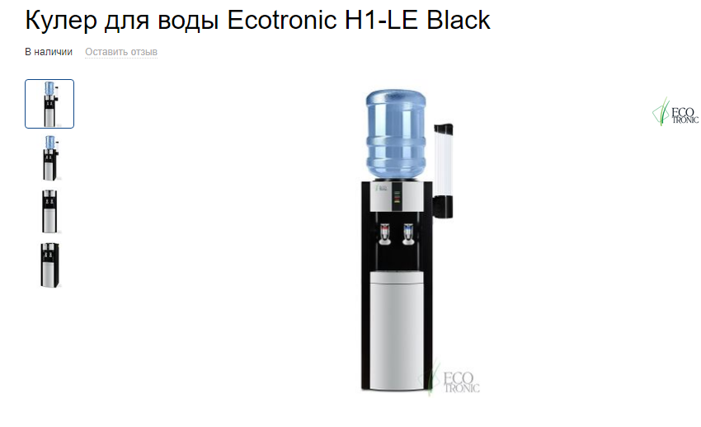
Описание:
Эксклюзивный дизайн
Резервуар для нагрева воды изготовлен из высококачественной пищевой нержавеющей стали
Антибактериальное покрытие внутренних деталей, соприкасающихся с водой, что эффективно защищает от распространения вирусов и бактерий
Энергосберегающая технология и низкое потребление электроэнергии
Автоматический контроль температуры
Краны с системой — «нажим кружкой»

Характеристики
Вода горячая-холодная
Цвет чёрный
Размещение бутыли сверху - на кулере
Тип охлаждения электронное охлаждение
Производительность охлаждения 0.7 л/ч (10-15°C)
Производительность нагрева 5.0 л/ч (90-95°C)
Мощность нагрева 500 Вт
Мощность охлаждения 68 Вт
Тип краника нажим кружкой
Вес (нетто) 12 кг
Размер ш*в*г (мм) 33*101*33
Энергопотребление 1.20 кВт ч/сутки
Класс энергоэффективности В
Эксплуатация при температуре от +10°C до +38°C
Страна производства Китай

Вартість: 3217,00

